一、計算題
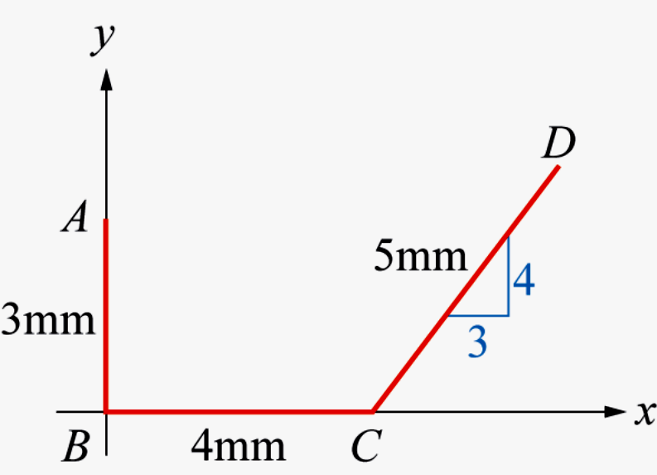
1、如圖所示，試求組合線段ABCD之形心。

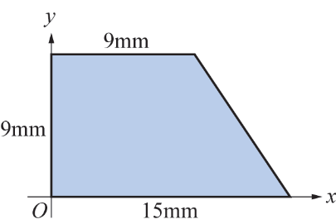
2、 如圖所示，試求組合面積之形心。

3、如圖所示，試求組合面積之形心。
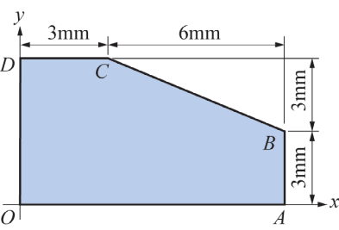

4、如圖所示，重50N之物體置於水平面上，若物體與水平面間之摩擦係數為μs=0.3、μk=0.2，今用20N 之拉力作用之，試求其摩擦力。
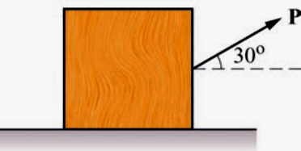

5、如圖所示，重100N 之物體置於斜面上，若物體與斜面間之靜摩擦係數為0.2，試求推動物體之水平力為若干？

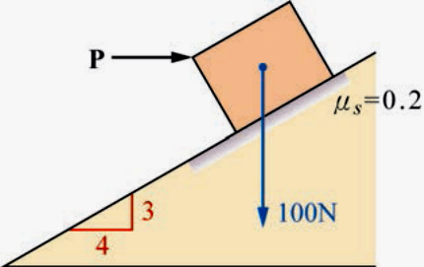

6、 如圖所示，重W=40 N之物體置於水平面上，若物體之寬度b=20cm，並以P=20 N之力推之，試求物體可滑動但不致傾倒之最大高度。
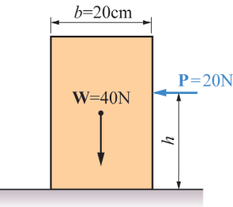

7、梯重200N，設直牆為光滑面，梯與地面之靜摩擦係數為0.2，若欲使梯子向右滑動，試求P力之最小值。
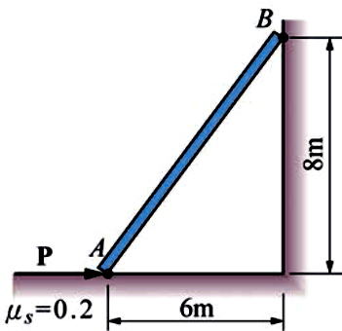

8、已知一汽車在行駛某一段路程的前半段之時速維持在75km/hr，後半段之時速維持在50km/hr，試求此汽車之平均速率。

9、一質點作等加速度運動，若初速度為10m/sec，經過5sec 後，其速度變為20m/sec，試求(1)質點運動之加速度(2)質點在此5sec 內所移動之位移。

10、一光滑斜面之斜角為30°，如一物體由靜止自頂端自由滑下，設斜面長9.8m，試求(1)到達底部之速率(2)到達底部之時間。

